Министерство высшего образования и науки Российской Федерации

Федеральное государственное бюджетное образовательное учреждение Высшего образования

«Владимирский государственный университет

имени Александра Григорьевича и Николая Григорьевича Столетовых»

(ВлГУ)

Колледж информационных технологий и предпринимательства (КИТП)

Кафедра физики и прикладной математики (ФиПМ)

Практическая работа №2

по дисциплине:

«Технология разработки программного обеспечения»

на тему:

«Описание предметной области»

Выполнил:

Ст. гр. ПКсп-117

Рушев А.М.

Приняла:

Лобова А.А.

Владимир 2021

Цель работы:

Описать предметную область дипломной работы.

Практическая часть:

Ниже представлено общее понятие о календаре.

Календарь – это система счисления больших промежутков времени, основанная на периодичности движения небесных тел: Солнца — в солнечных календарях, Луны — в лунных календарях и одновременно Солнца и Луны в лунно-солнечных календарях. Также календарём называется список дней года с разделением на недели и месяцы и обозначением праздников и периодическое справочное издание с последовательным перечнем дней, недель, месяцев данного года, а также другими сведениями различного характера [1].

Существует несколько онлайн календарей:

* Google Календарь — это сервис для лёгкой организации дел, событий, их проверки, а также добавления новых мероприятий из посещаемых веб-сайтов. Служба позволяет получить кнопку на панели инструментов браузера, чтобы увидеть предстоящие события из календаря Google, не покидая страницу [2];
* Яндекс. Календарь — это сервис для планирования дел разной степени важности: от регулярных мероприятий до срочных встреч [3];
* Outlook календарь, который полностью интегрирован с электронной почтой, контактами и другими функциями. Так же, как и при написании записной книжки, можно выбрать любой интервал в календаре Outlook и начать вводить текст [4].

Целью разрабатываемого проекта является создание веб-приложения: «Агрегатор календарей», для отображения событий из календарей с разных сервисов (google, outlook и т.д.).

Сервис обладает данным функционалом:

* Добавление события в календарь (пользователь должен выбрать в каком сервисе при этом будет сохранено событие);
* Функция пуш-уведомлений о наступлении события;
* Просмотр дней недели и месяцев;
* Поиск определенного события в календаре за все время.

Пример Google календаря представлен ниже (Рисунок 1).

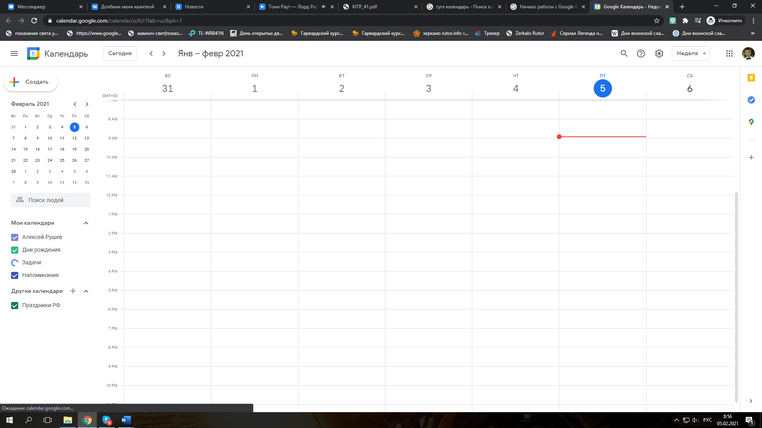

Рисунок 1 – Google каледнарь

Пример функционала Google календаря о добавлении события представлен ниже (Рисунок 2).

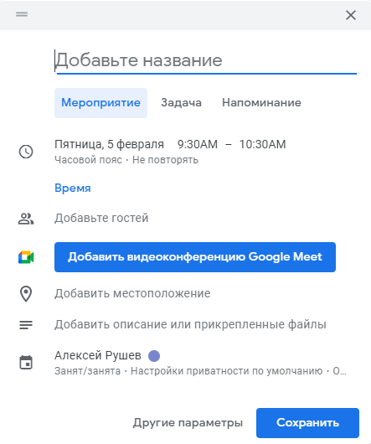

Рисунок 2 – Создание события в календаре

Вывод

В ходе выполнения практической работы я описал свою предметную область.

СПИСОК ИСПОЛЬЗОВАННЫХ ИСТОЧНИКОВ

1. Календарь [Электронный ресурс]. URL: <https://ru.wikipedia.org/wiki/Календарь> (дата обращения: 16.03.2021);
2. Google Календарь [Электронный ресурс]. URL: https://calendar.google.com/calendar/u/0/r?tab=uc&pli=1 (дата обращения: 16.03.2021);
3. Яндекс.Календарь [Электронный ресурс]. URL: https://calendar.yandex.ru/week?uid=531691259 (дата обращения: 16.03.2021);
4. Outlook календарь [Электронный ресурс]. URL: <https://office.live.com/start/Calendar.aspx?ui=ru%2DRU&rs=US> (дата обращения: 16.03.2021).